............... ORTAOKULU 2018-2019 EĞİTİM ÖĞRETİM YILI FEN BİLİMLERİ DERSİ 1.DÖNEM ZÜMRE ÖĞRETMENLER KURULU TOPLANTI TUTANAĞIDIR

Toplantı Tarihi : 12.09.2018
Toplantı Yeri : Fen Laboratuvarı
Toplantı Numarası : 1
Toplantı Saati : 14.00
Toplantıya Katılanlar : ....... ( Okul Müdür Yardımcısı ), Fen Bilimleri Öğretmenleri:
....... .......

GÜNDEM MADDELERİ:
1- Açılış. Saygı duruşu ve İstiklal Marşı’nın okunması
2- 2017-2018 Eğitim-Öğretim Yılı zümre kararlarının incelenmesi ve değerlendirilmesi.
3- 2017-2018 Eğitim-Öğretim Yılı öğrenci başarısının değerlendirilmesi ve başarıyı arttırmak için alınacak önlemlerin görüşülmesi.
4- Millî Eğitim Bakanlığı Okul Öncesi Eğitim ve İlköğretim Kurumları Yönetmeliği'nin
incelenmesi
5- Dersin işlenişinde uygulanacak yöntemler ve karşılaşılan sorunlarla ilgili alınacak önlemler.
6- Ölçme ve değerlendirme esasları ve ölçütleri ile yazılı sınav zamanlarının belirlenmesi
7- Fen Bilimleri Dersi Öğretim Programının ve ünitelerin incelenmesi.
8- Ders araç–gereçlerinin kullanılması, bakımı, korunması ve gözden geçirilip, eksikliklerin tamamlanması ve iş güvenliği konusunda dikkat edilmesi gerekenler yönünde öneriler getirilmesi.
9- Okuldaki diğer branş öğretmenleri ile yapılacak işbirliği.
10- Okul-öğretmen –veli ilişkileri
11- Destekleme ve yetiştirme kursları
12- Öğrencilere yıl içinde verilecek proje konuları ve projelerin değerlendirilmesi.
13- Atatürkçülükle ilgili konuların derslerde işlenişi ile ilgili öğretim programlarının uygulanmasına yönelik hususların görüşülmesi, Yıllık planların ve ders planlarının yapılması
14- Derslerin daha verimli işlenebilmesi için ihtiyaç duyulan kitap, araç-gereç ve benzeri öğretim materyalinin belirlenmesi
15- Dilek ve temenniler. Kapanış

GÜNDEM MADDELERİN GÖRÜŞÜLMESİ:

1- 2018-2019 Eğitim-Öğretim Yılı ....... Ortaokulu Fen Bilimleri Dersi 1.Dönem Zümre Öğretmenler Kurulu Toplantısı 11 Eylül 2018 tarihinde saat 9:30 da okulun Fen Bilimleri laboratuarında, Okul Müdür yardımcısı ....... tarafından açıldı. Saygı duruşu yapılarak İstiklal Marşı okundu. Gündem maddeleri okunarak gündemin görüşülmesine geçildi.

2- Yansev Kaynak , “....... Ortaokulu Fen Bilimleri dersi zümre başkanlığını, yönetmelik gereği 2. Yılını yine ben devam ettireceğim “ dedi.
Ve zümre başkanı olarak, 2017-2018 Eğitim-Öğretim yılına ait zümre kararlarını okudu ve bu kararlar doğrultusunda yapılan çalışmalar değerlendirildi ve alınan kararlara büyük ölçüde uyulduğu görüldü.

3- Fen Bilimleri Öğretmeni ......., 2017-2018 Eğitim-Öğretim yılına ait öğrenci başarılarının bir önceki yıla göre arttığını söyledi. Okul Müdür yardımcısı ......., mevcut öğrenci başarısının artarak devam etmesi ve başarısız öğrencilerin durumlarının düzelmesi için yapılabilecekler konusunda görüş alışverişinde bulunulmasının gerekliliğini ifade etti. Ayrıca başarı seviyesi düşük ve derse ilgisi az olan öğrenciler noktasında okul idaresi ile diyalogun gerekliliğini ifade etti.
.......” ayrıca derslerimizde yeri geldikçe ve konuya uygun olduğu sürece bahcede ders planlayabiliriz. Artık sınıf dışı öğrenme ortamlarının eğitimde başarıyı arttırdığı kanıtlanmıştır. Ayrıca başka okulların düzenlediği bilim şenlikleri ve fuarlara, bilim merkezlerine ve müzelere de geziler düzenleyebiliriz bunlar öğrenmeyi kalıcı hale getirecektir.” Dedi
Dersin amacına uygun olarak , bazı konularda yeri geldikçe okul bahçesinde ders yapılmasına , bunun önceden okul idaresine haber vermek sureti ile gerçekleştirilmesine karar verildi.
Başarıyı arttırmak adına yapılması planlanan gezilerin yıllık plana ve günlük planlara işlenmesine, önceden bilinmeyen etkinliklerin ve gezilerin ise yönetmeliklere uygun olarak planlanıp önceden veli ve okul idaresinin onayı ile yapılabilmesine karar verildi. Öğrenci başarısını artırmada okul-veli-öğretmen diyaloğunun daha da geliştirilmesi kararlaştırıldı.

4- ......., Millî Eğitim Bakanlığı Okul Öncesi Eğitim ve İlköğretim Kurumları Yönetmeliğini ve 25.08.2017 tarihli ve 83203306-10.04-E.12827610 sayılı makam onayıyla yürürlüğe giren “ Milli Eğitim Bakanlığı Eğitim Kurulları ve Zümreleri Yönergesi” değişen, gelişen şartlar ile ortaya çıkan ihtiyaçlar ve yargı kararları doğrultusunda 08/08/2018 tarihinde yapıla değişiklikle yürürlüğe giren MEB Eğitim Kurulları ve Zümreleri yönergesinde yapılan değişiklikleri okudu.. Buna göre tespit edilen değişiklikler aşağıdaki gibi belirlendi.

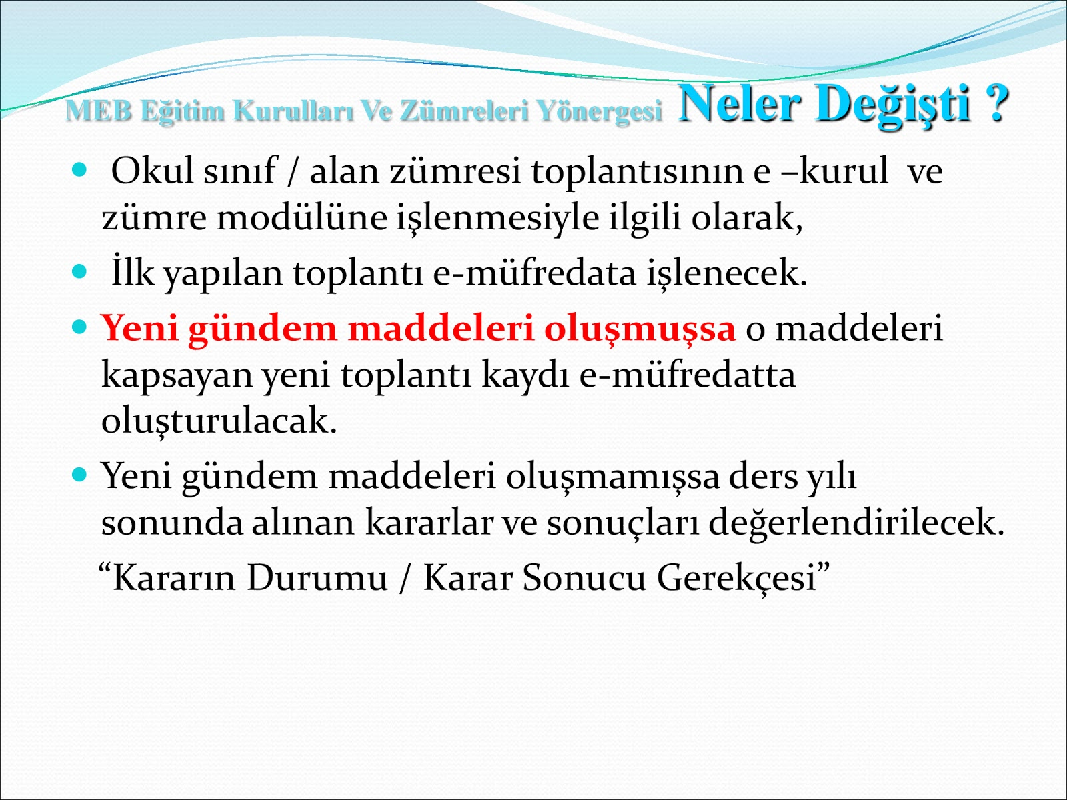

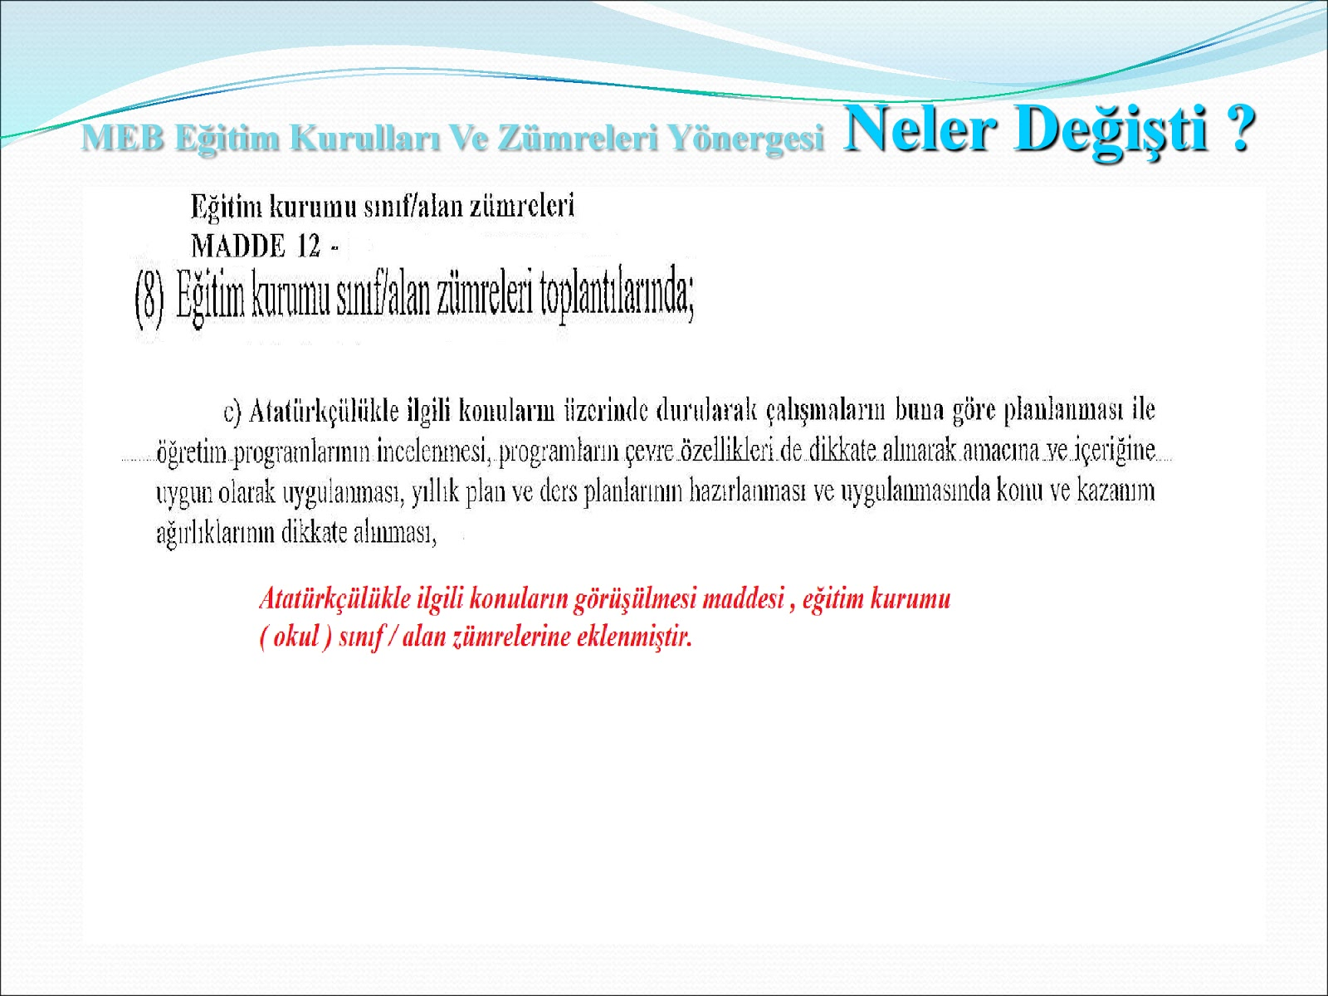

Ayrıca Zümre başkanı ....... ilgili yönetmelikte 12. , 13. , 14. Maddeleri de okuyarak zümre başkanının görevlerindeki, zümre başkanı değişmesi gerektiği durumlardaki, ilçe zümre başkanı görev ve başkan değişikliklerinde yapılması gerekenleri, zümre toplantı tutanak ve kararlarının e- kurul ve zümre modülüne işlenmesini gerekliliğini açıkladı.”

Yapılacak planlamaların ve çalışmaların Eğitim Bakanlığı Okul Öncesi Eğitim ve
İlköğretim Kurumları Yönetmeliği'ne uygun şekilde yapılması, toplantı tutanak ve kararlarının yönetmeliğe uygun olarak e-kurul ve zümre modülüne işlenmesi kararlaştırıldı.

5- Okul Müdür Yardımcısı ......., müfredat programındaki değişikliklerin takibinin gerekliliğini ifade etti. Fen Bilimleri Öğretmeni .......,yenilenen Fen Bilimleri öğretim programının 2018-2019 Eğitim-Öğretim yılından itibaren bütün kademelerde uygulanacağını belirtti. 5.,6.,7. ve 8.sınıf Fen Bilimleri yeni ünite ve kazanımları incelendi.

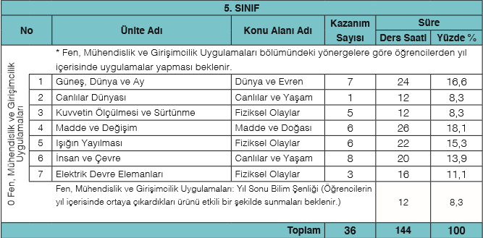

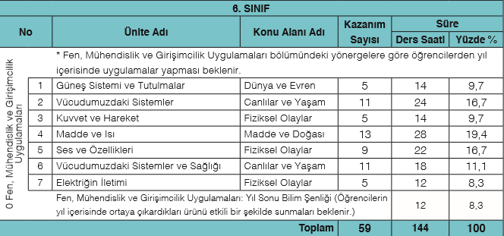

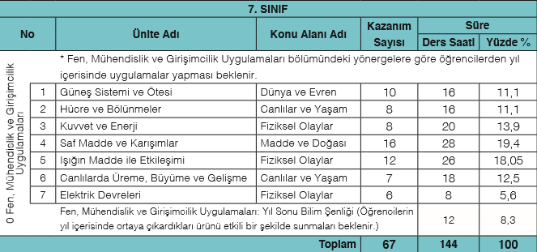

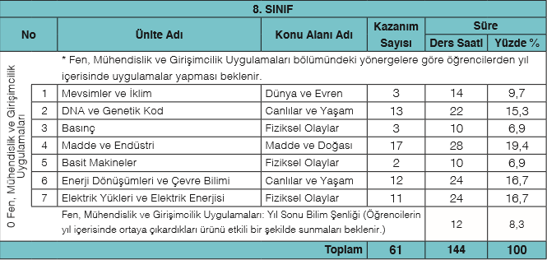

Fen Bilimleri Öğretmeni ......., öğrenci merkezli programın esas alındığı müfredata göre öğrencilere araştırma, gözlem, sunuş ve buluş yoluyla öğretimin ön planda tutulmasının ve STEM eğitim sistemine geçişin önemine dikkat çekti. ....... “ çocuklardaki “merak” duygusundan yola çıkarak çözümler bulmaya odaklı bir sistem ve bu tür sınıf içi çalışmalarla öğrencilerimiz sınıfta öğrendiklerini neden öğrendiklerini ve günlük hayatta nasıl kullanabileceklerini fark edecekler. Bizler de dersimizde bu tür etkinliklere bol miktarda yer vermeliyiz “ dedi. Fen Bilimleri derslerinde anlatım, soru–cevap, tartışma, örnekleme, beyin fırtınası ,bunun yanında “ deney ve gözlem metotlarını uygulamanın, proje tabanlı öğrenmeye de yer vermenin faydalı olacağını” söyledi. Okul Müdür Yardımcısı ......., yeni öğretim programındaki değişikliklere dikkat edilerek konuların işlenişi sırasında, konuların yapısına göre konuya en uygun metotların kullanımının, konuların öğretimi ve öğrenci başarısının yükselmesine olumlu katkı yapacağını söyledi.
2018-2019 Eğitim-Öğretim Yılı Fen Bilimleri dersi etkinlik ve çalışmalarının öğrenci merkezli olarak, STEM sistemi de uygulamaya geçilerek yeni öğretim programına uygun şekilde planlanması kararlaştırıldı.

6- Fen Bilimleri Öğretmeni ......., Millî Eğitim Bakanlığı Okul Öncesi Eğitim ve İlköğretim Kurumları Yönetmeliğinde Öğrenci Başarısının Değerlendirilmesi ile ilgili 31 Ocak 2018 ÇARŞAMBA tarih ve 30318 sayılı yönetmelikle değişen bölümleri okudu. Fen Bilimleri derslerinden öğrencilere her dönem 2 yazılı yapılacağını, birlik beraberlik açısından sınav tarihlerinin yıllık plana işleneceğini, sınavların sene başından itibaren işlenen konuları içereceğini ve yazılı sınavlarda ağırlığın son konulara verilmesi gerektiğini” söyledi.
Değişiklik olan bölümler aşağıdaki gibi belirlendi:

MADDE 2 – Aynı Yönetmeliğin 22 nci maddesinin birinci fıkrasının (a) bendi aşağıdaki şekilde değiştirilmiş, aynı fıkraya aşağıdaki bentler eklenmiş ve beşinci ile altıncı fıkraları yürürlükten kaldırılmıştır.
“a) 4, 5, 6, 7 ve 8 inci sınıflarda her dersten bir dönemde iki sınav yapılır. Sınavların zamanı, en az bir hafta önceden öğrencilere duyurulur. Bir sınıfta/şubede bir günde yapılacak sınav sayısı ikiyi, her bir sınav süresi ise bir ders saatini geçemez. Ortak değerlendirme yapılmasına imkân vermek üzere; sınavlar ilgili zümre kararı doğrultusunda okul müdürlüğünce ortak olarak da yapılabilir. Ortak sınavların soruları ve cevap anahtarları zümre öğretmenlerince hazırlanır.”
“d) İl veya ilçe bazında ilgili zümre kararıyla ortak sınavlar yapılabilir.
e) Gerektiğinde Bakanlıkça ülke veya bölge bazlı olarak ortak sınavlar yapılabilir.
f) Ortak sınavların uygulanması ile ilgili usul ve esaslar Yönerge ile belirlenir.”
MADDE 3 – Aynı Yönetmeliğin 23 üncü maddesinin birinci ve dördüncü fıkraları aşağıdaki şekilde değiştirilmiş ve üçüncü fıkrası yürürlükten kaldırılmıştır.
“(1) Öğretmenler tarafından yapılan sınavlara herhangi bir nedenle katılamayan veya projesini zamanında teslim edemeyen öğrencinin durumu okul yönetimince yazılı, e-posta veya Bakanlık mobil bilgi servisi ile velisine bildirilir. Veli, öğrencisinin sınava katılamama veya projesini zamanında teslim edememe gerekçesini, en geç beş iş günü içinde okul yönetimine yazılı olarak bildirir.”
“(4) Sınavlara geçerli özrü olmadan katılmayan, projesini zamanında teslim etmeyen öğrencilerin durumları puanla değerlendirilmez. e-Okul sistemine “G’’(girmedi) ibaresi işlenir. Ancak dönem puanı hesaplamalarında sınav ve proje adedi tam olarak alınır.”
MADDE 4 – Aynı Yönetmeliğin 25 inci maddesinin birinci fıkrası aşağıdaki şekilde değiştirilmiştir.
“(1) Sınav sonuçları sınavların yapıldığı, projelerin değerlendirilmesi ise teslim edildiği tarihten başlayarak en geç 10 iş günü içinde e-Okul sistemine işlenir ve öğrencilere bildirilir. Sınav kâğıtları, incelenmek üzere öğrencilere dağıtılır ve varsa yapılan ortak hatalar sınıfta açıklandıktan sonra geri alınarak bir eğitim ve öğretim yılı saklanır. Projeler öğretmen tarafından değerlendirildikten sonra öğrenciye iade edilir ve öğrenci tarafından ders yılı sonuna kadar saklanır. Ders etkinliklerine katılım, sınav ve projeye verilen puanlar, e-Okul sisteminin ilgili bölümüne işlenir.”
MADDE 5 – Aynı Yönetmeliğin 27 nci maddesinin ikinci fıkrasının (a) bendi aşağıdaki şekilde değiştirilmiştir.
“a) Proje puanlarının aritmetik ortalaması ile ders etkinliklerine katılım puanlarının aritmetik ortalaması ayrı ayrı alınarak toplanıp ikiye bölünür. Bulunan sonuçla birinci ve ikinci sınav puanları toplanıp üçe bölünerek elde edilir.”

ÖRNEK HESAPLAMA

 | SINAV 1 | SINAV 2 | PROJE 1 | PROJE 2 | PROJE  ARİTMETİK  ORTALAMA | DERS  ETKİNLİĞİNE  KATILIM 1 | DERS  ETKİNLİĞİNE  KATILIM 2 | DERS  ETKİNLİĞİNE  KATILIM 3 | DERS  ETKİNLİĞİNE  KATILIM ARİTMETİK  ORTALAMA | PROJE VE ETKİNLİK ORTALAMA | DÖNEM  SONU  NOTU
ALİ | 70 | 90 | 80 | 90 | 85,0000 | 75 | 80 | 90 | 81,6667 | 83,3333 | 81,1111

Projelerle ilgili olarak ta, Ortaokul ve imam-hatip ortaokullarında öğrencilere ders yılında istedikleri ders veya derslerden bireysel ya da grup çalışması şeklinde öğretmen rehberliğinde en az bir proje hazırlatılır.

Projeler verildikleri dönemde değerlendirilir. Proje vermeyen öğrencinin proje notu sıfır olarak değerlendirilir. (3) (Değişik Fıkra: RG 16/06/2016-29744) Öğrencilere her dönemde her bir dersin haftalık ders saati sayısı 2 ve daha az olanlara 2, haftalık ders saati sayısı 2 den fazla olanlara ise 3 defa ders etkinliklerine katılım puanı verilir.

2018/2019 EĞİTİM ve ÖĞRETİM YILI HASAN PINARÇALI ORTAOKULU FEN BİLİMLERİ DERSİ 5-6-7-8. SINIFLAR
DERS VE ETKİNLİKLERE KATILIM NOTU ÇİZELGESİ
 |  |  | DERS ARAÇ VE GEREÇLERİNİ DÜZENLİ TUTAR VE DERSE EKSİKSİZ GETİRİR.  (10 PUAN) | DERSE HAZIRLIKLI GELİR.  (10 PUAN) | DERSE VE DERSTE GERÇEKLEŞTİRİLEN ETKİNLİKLERE AKTİF BİR ŞEKİLDE KATILIR.  (25 PUAN) | SINIF İÇİNDE DERS ORTAMINI OLUMLU BİR ŞEKİLDE ETKİLER.  (10 PUAN) | DERS İÇİNDE NEZAKET VE GÖRGÜ KURALLARINA UYAR, ARKADAŞLARINA VE ÖĞRETMENİNE SAYGILIDIR.  (10 PUAN) | ÖDEVLERİNİ DÜZENLİ VE ÖZENLİ BİR BİÇİMDE YAPAR.  (10 PUAN) | GÖREV VE SORUMLULUKLARINI ZAMANINDA VE EKSİKSİZ OLARAK YERİNE GETİRİR.  (10 PUAN) | DERSE KARŞI İLGİLİ, HEVESLİ VE GAYRETLİDİR.  (10 PUAN) | TÜRKÇE'Yİ DOĞRU VE ETKİLİ KULLANIR.  (5 PUAN)
SIRA NO | ÖĞRENCİ NO | ÖĞRENCİ ADI SOYADI | ÖĞRENCİNİN ALDIĞI PUANLAR |  |  |  |  |  |  |  |  | TOPLAM PUAN
1 |  |  |  |  |  |  |  |  |  |  |  | 0
2 |  |  |  |  |  |  |  |  |  |  |  | 0
3 |  |  |  |  |  |  |  |  |  |  |  | 0

Fen Bilimleri Öğretmeni ....... öğrenci başarısını değerlendirmede, bütün farklı zeka alanına sahip öğrencilere hitap edebilmek adına ,

• Çoktan seçmeli sorular
• Açık uçlu sorular
• Doğru-yanlış soruları
• Boşluk doldurma soruları
• Eşleştirme soruları
• Kavram haritaları
• Yapılandırılmış grid
• Tanılayıcı dallanmış ağaç
• Kelime ilişkilendirme
gibi birçok alternatif ölçme ve değerlendirme aracından yararlanılmasının uygun olacağını” söyledi.
Her dönemin 2. Yazılı sınavının zümre öğretmenlerinin ortak katılımı ile bütün sınıflarda ortak yapılmasına , 2. Yazılı sınav yapılmasına, 3 ders içi etkinlik katılım notu verilmesine karar verildi.
Ortak sınavların soruları ve cevap anahtarları zümre öğretmenlerince hazırlanmasına karar verildi.
Sınav soruları hazırlanırken farklı teknikte ve belli soruların ise bütün öğrencilerin yapabileceği kolaylıkta sorular olmasına dikkat edilmesine karar verildi.
Sınav tarihlerinin yıllık planda da gösterilmesine karar verildi.

I. DÖNEM YAZILI TARİHLERİ:
SINIFLAR 1.YAZILI 2.YAZILI
5 Kasım 1. Hafta Ocak 1. Hafta
6 Kasım 1. Hafta Ocak 1. Hafta
7 Kasım 1. Hafta Ocak 1. Hafta
8 Kasım 1.Hafta Ocak 1. Hafta

II. DÖNEM YAZILI TARİHLERİ:
SINIFLAR 1.YAZILI 2.YAZILI
5 Nisan 1. Hafta Mayıs 3. Hafta
6 Nisan 1. Hafta Mayıs 3. Hafta
7 Nisan 1. Hafta Mayıs 3. Hafta
8 Nisan 1. Hafta Mayıs 3. Hafta

7- Fen Bilimleri Öğretmeni ......., yenilenen öğretim programının eski öğretim programına göre daha sadeleştirilmiş olduğunu, bütün kademelerde ilk ünitelerin Dünya ve Evren konu alanındaki üniteler ile başladığını, Dünya ve Evren konularının öğrencilerin ilgisini çektiğini ve bu ünitelerle ders yılına başlamanın öğrenci motivasyonunu artıracağını söyledi. Fen Bilimleri Öğretmeni ......., yeni öğretim programında her sınıf düzeyinde sene sonunda yıl içinde yapılan çalışmaların Fen,Mühendislik ve Girişimcilik Uygulamaları kapsamında Yıl Sonu Bilim Şenliği, ya da her yıl okulumuzda yapılan 4006 Tübitak Bilim Fuarı yine kabul edilirse fuar gününde de gelen davetlilere ve öğrencilerce etkili bir biçimde sunulması şeklinde yeni bir uygulamanın getirildiğini de belirtti.

8- Okul Müdür yardımcısı ......., Fen Bilimleri dersi araç ve gereçlerinin öğrenciler tarafından bilinçli bir şekilde kullanılması gerektiğini, malzemelerin öğrencilere tanıtılarak Fen Bilimleri Laboratuvarında uyulması gereken kurallar hakkında bilgi verilmesi gerektiğini belirtti. İş sağlığı ve güvenliği ile ilgili olarak sınıf ortamında yapılacak deneylerde önlük eldiven vb. kullanılması kimyasal maddelerin uygun ortamlarda saklanmasının sağlanmasının önemi vurgulandı.
Ders malzemelerinin kullanımına dikkat edilmesi , her dersten sonra temizliğinin yapılması, araçların kullanıldıktan sonra yerlerine yerleştirilmesi konusunda öğrencilerin bilgilendirilmesi kararlaştırıldı.
Laboratuvarın verimli kullanılması bakımından , laboratuar kullanım planı yapılması kararlaştırıldı.
Ders etkinlik ve deneylerin yapılması sırasında oluşabilecek kazalardan korunmak adına , araç ve gereçlerin kullanımı, laboratuarda dikkat edilmesi gerek kuralların öğrencilere açıklanmasına ve laboratuarda görüne bir yere asılmasına karar verildi.

9- Fen Bilimleri Öğretmeni ......., 6,7. ve 8. sınıflarda matematiksel işlemlerin hayli fazla olduğunu, konuların anlaşılabilmesi için çözülen örneklerde sürekli matematiksel işlemlerin kullanıldığını, işlem yapamayan öğrencinin derste başarılı olamadığını belirterek Matematik Öğretmeni ile yıllık planda belirtilen zamanlarda işbirliği yapılarak ,kullanılacak işlemlerle ilgili yardım alınması gerektiğini belirtti. Ayrıca diğer branş öğretmenleri ile de Fen Bilimleri dersi konularının özelliğine göre işbirliği yapılmasının önemli olduğunu söyledi.
Diğer branş öğretmenleri ile işbirliğinin artırılması kararlaştırıldı.
Sosyal Bilgiler öğretmeni ile Coğrafya konularında, Resim öğretmeni ile çizimler konularında, Türkçe öğretmeni ile anlatım ve anlama konularında işbirliği yapılması kararlaştırılmıştır.
Fen,Mühendislik ve Girişimcilik Uygulamaları sırasında model ve projelerin yapım aşamasında teknoloji Tasarım , görsel sanatlar ve matematik öğretmenlei ile işbirliği yapılması kararlaştırıldı.
Matematiksel işlemlerde matematik öğretmenleri ile önceden görüşülerek ilgili konularda ön hazırlık yapılmasının sağlanması kararlaştırıldı.

10- Okul Müdür yardımcısı .......,veli toplantılarının belirlenen tarihlerde yapılarak veli ile iletişim kurulmasının ve öğrenci ile ilgili bilgilerin güncelleştirilmesinin faydalı olacağını söyledi. Fen Bilimleri Öğretmeni ......., velilerin çocukları ile yakından ilgilenmeleri, eğitim öğretim sürecinde öğretmenle işbirliği içinde hareket etmelerini sağlamak için veli toplantılarının düzenli yapılması gerektiğini söyledi, özel durumlarda öğrenci velisi ile birebir görüşmeler yapılmasının, genel veli toplantılarının beklenmemesi gerektiğini, veli takibin öğrencilerin sorumluluklarına sahip çıkmaları, dersimizle ilgili materyal takibinin unutulmaması açısından da etkili olduğunu belirtti.
Öğrenci velileri ile iletişim,işbirliği ve dayanışmanın daha da geliştirilmesi kararlaştırıldı.

11- Okul Müdür Yardımcısı ......., “destekleme ve yetişme kurslarının bu sene de okulda açılmasının öğrenciler açısından faydalı olacağını söyledi. Ancak, bu yıl okulumuzu bir başka okulla paylaşmamızdan dolayı ve sınıf yetersizliğinden dolayı okul kurslarımız hafta sonu yapılmak durumundadır” dedi.
Okulumuzda açılacak olan destekleme ve yetiştirme kurslarımıza gönüllük esası ile katılım sağlanması kararlaştırıldı.

12- Proje konularının müfredata uygun şekilde seçilmesinin önemi vurgulandı. Örnek olarak
hazırlanan proje konuları aşağıdaki gibi belirledi.

5.SINIF FEN BİLİMLERİ DERSİ PROJE KONULARI

1- Maddenin ayırt edici özelliği olan kaynama, erime ve donma noktalarını bilmenin günlük hayatımıza getireceği yararlar
2- Üç boyutlu Güneş,Dünya ve Ay modelinin hazırlanması
3- Sürtünmenin yararlı ve zararlı etkilerini gösteren maket hazırlama
4- Bir tohumun ekilip düzenli sulanarak 20 gün boyunca izlenmesi ve gelişiminin raporlaştırılması
5- Ay'ın evrelerini gösteren üç boyutlu maket hazırlama
6- Basit elektrik devresi tasarlama
7- Çevre kirliliği ile ilgili maket tasarlama
8- Türkiye'de biyoçeşitlilik hakkında araştırma yapma ve poster hazırlama

6.SINIF FEN BİLİMLERİ DERSİ PROJE KONULARI

1- Yenilen bir yemeğin sindirim kanalından geçişini açıklayan 3 boyutlu model oluşturma
2- Görme olayı ile ilgili model yapımı
3- Isı Yalıtımı ile ilgili model tasarlama
4- Günlük hayatta karşılaşılan olaylarda yer çekimi kuvvetinin rolünü açıklayan poster hazırlanması
5- Basit bir reosta modeli yapımı
6- Zıt çalışan kasların çalışma prensibini anlatan model tasarımı
7- Soluk alıp verme mekanizmasını gösteren model yapımı
8- Kapalı mekânlarda yankı oluşumunu engelleyebilecek proje geliştirilmesi
9- Dolaşım sistemi modelini hazırlama
10- İskelet modelini çeşitli malzemeler kullanarak oluşturma.
11- Sinir sistemi hakkında araştırma yapma ve poster hazırlama
12- İç salgı bezleri ve hormonlar hakkında araştırma yapma ve poster hazırlama
13- Güneş Sistemi modeli tasarlama

7.SINIFLAR FEN BİLİMLERİ DERSİ PROJE KONULARI

1- Hücrenin kısımlarını gösteren 3 boyutlu model hazırlama
2- Uzay teknolojileri ile ilgili araştırma yapma ve poster hazırlama
3- Kinetik ve potansiyel enerji ile ilgili deney düzeneği hazırlamak
4- Karışımları ayırma yöntemleri ile ilgili maket tasarlama
5- Element ve bileşiklere model yapma
6- Mitoz bölünme ile ilgili maket tasarlama
7- Mayoz bölünme ile ilgili maket tasarlama
8- Geri dönüşümle ilgili araştırma yapma ve okulda geri dönüşüm ile ilgili bir proje geliştirme
9- Newton renk çarkı tasarlama
10- Hayvanlarda başkalaşım olayını araştırma ve poster tasarlama

8.SINIF FEN BİLİMLERİ DERSİ PROJE KONULARI

1- Basit makinelerin günlük hayatta kullanımına ilişkin bir poster hazırlama
2- Mevsimlerin oluşumu gösteren bir maket tasarlama
3- 3 basit makineden oluşan bileşik makine yapımı
4- DNA eşlenmesi modeli yapılması.
5- Mutasyon,Modifikasyon ve Adaptasyon konuları araştırma ve poster tasarlama
6- Asit ve bazların gündelik hayattan örneklerini poster hazırlayarak sunmak
7- Katı basıncı ile ilgili bir maket tasarlama
8- Sıvı basıncı ile ilgili bir maket tasarlama
9- Periyodik sistem maketi tasarlama
10- Canlıların beslenme ilişkilerini araştırma ve bir besin piramidi maketi tasarlama
11- Elektriklenme çeşitlerini araştırma ve elektriklenmeyi gösteren basit bir düzenek tasarlama

Proje konularının Fen Bilimleri dersinden proje almak isteyen öğrencilere imza karşılığında verileceği, değerlendirme ölçütleri konusunda öğrencilerin konu verilirken bilgilendirileceği ve bu ölçütlere uygun şekilde projesini hazırlamasının sağlanacağı belirtildi.

NOT:
1- Proje Konusu Öğrenciye İmza Karşılığı Bildirilecektir.
2-Öğrencinin Ders Öğretmenleri İle Görüşmesinde Öğretmen Tarafından Notlar Alınacaktır.
3.Her Öğretmen Verdiği projelerle İlgili Sonuçları Dosyalayacaktır.
4-Öğrencinin Çalışma Planı, Bilgi, Doküman Ve Araç Gereç Listesi, İletişim Kurduğu Kaynak Kişilerin Listesi
5-Proje raporunun Sonunda Yararlanılan Kaynaklar Bölümünde Belirtilecektir.

Sonradan ihtiyaç halinde daha farklı, ilginç olabilecek proje fikirleri ortaya çıkarsa öğrencilere sunulan listelere eklenebileceği kararlaştırıldı.
Projelerin öğrenciler tarafından , teslimi sırasında sınıf arkadaşlarına sunmalarına karar verildi.

PROJE DEĞERLENDİRME ÖLÇEĞİ

ÖĞRETMENİN A)Puan :................
Adı Soyadı :....................... B)Not :................
Branşı :........................
Öğretmenin imzası :...............
ÖĞRENCİNİN
DERS
PROJENİN KONUSU

PROJENİN KONTROLÜ
ARALIK | OCAK | ŞUBAT | MART
Adı soyadı : ......................
Sınıfı : .......................
Numarası : .......................
İmzası : ……………….

ÖDEVİN
Verildiği tarih:...............
Teslim tarihi :…………..

SIRA NO | DEĞERLENDİRİLECEK HUSUSLAR | PUAN | DÜŞÜNCELER
 | Ödev Hazırlama, Plana Yayma Ve Uygulama Başarısı | 10
 | Ödev İçin Gerekli Bilgi Doküman Araç-Gereç Toplanması Ve Kullanılması | 10
 | Kendisini Geliştirmek Amacı İle Ödevi Bizzat Yapması | 10
 | Ödev Hazırlama Sırasında Ders Öğretmeni İle Diyalog Kurması | 10
 | Kaynak Kişiler İle Varsa Kaynak Guruplar İle İletişim Kurabilme | 10
 | Ödevin Doğruluk Ve Kullanabilirlik Derecesi | 10
 | Ödevin Yazım Ve Dersin Özel Kurallarına Uygunluğu | 10
 | Düzgün İfade Kullanma Ve Anlaşılabilir Olması | 10
 | Ödevin Özenle Yapılması , Tertip Temizlik Ve Estetik Görüntüsü | 10
 | Ödevin Zamanında Teslim Edilmesi | 10
 | Toplam | 100

13- Ünitelendirilmiş yıllık planların hazırlanmasında 2518 sayılı tebliğler dergisinde Fen ve Teknoloji programına göre ve 08/08/2018 tarihinde yapılan yönetmelikteki deiğişkliklere göre Atatürkçülük konularının belirtilerek ,iş günü takviminin belirlenmesinin ardından yapılması gerektiğini söyledi. Buna göre 1. dönem ve 2. dönem toplam 180 iş günü (36 hafta) üzerinden dağıtılarak yapılması uygun görüldü.
Atatürkçülük ile ilgili konuların konularda yeri geldiğinde yıllık ve ders planlarında belirtilerek işlenmesine karar verildi.
Ayrıca artık öğretmen kılavuz kitapları verilmemesi nedeni ile , yıllık plana uygun olarak ders planlarının yapılmasına karar verildi.
Hazırlanacak olan yıllık ve ders planların yenilenen öğretim programına ve öğrenci hazırbulunuşluklarına, çevre şartlarına uygun şekilde hazırlanması kararlaştırıldı.

14- ....... “ Derslerin daha verimli işlenebilmesi için ihtiyaç duyulan kitap, araç-gereç ve benzeri öğretim materyalini yıllık planlar doğrultusunda önceden belirleyip ders planlarımızda belirleyelim “ dedi. Ayrıca derste kullanılacak materyallerin çocuklar tarafından kolayca temin edilebilecek, çevrelerindeki atıkları değerlendirme ya da geri dönüşümü uygulamayı özendirme şeklinde olmasına özen gösterirsek iyi olur” dedi.
....... “ öğrenci velileri ve öğrenciler sık sık kaynak kitap önermemizi istiyorlar. Biz derslerimizde kaynak kitaba öncelik verelim ancak eli toplantısında gönüllü olarak tamamı istediğinde uygun kaynak belirleyip örnek ve etkinliklerinden yararlanmak amacı ile kullanalım” dedi ve bu fikir oybirliği ile kabul edildi.
15- İyi dilek ve temenniler ile ve ihtiyaç halinde yenigündem maddeleri oluştuğunda yeniden toplantı yapılabilme imkanı hatırlatılarak Okul Müdür Yardımcısı ....... tarafından sonlandırıldı.

....... ....... .......
Fen Bilimleri Öğrt. Fen Bilimleri Öğrt. Fen Bilimleri Öğrt.

....... ....... .......
Fen Bilimleri Öğrt. Fen Bilimleri Öğrt. Fen Bilimleri Öğrt.

.......

Müdür Yardımcısı
UYGUNDUR

10/09/2018
....... Okul Müdürü

....... ORTAOKULU 2018-2019 EĞİTİM ÖĞRETİM YILI FEN BİLİMLERİ DERSİ 1.DÖNEM SENE BAŞI ZÜMRE ÖĞRETMENLER KURULU TOPLANTISINDA ALINAN KARARLAR

- Dersin amacına uygun olarak , bazı konularda yeri geldikçe okul bahçesinde ders yapılmasına , bunun önceden okul idaresine haber vermek sureti ile gerçekleştirilmesine karar verildi.
- Başarıyı arttırmak adına yapılması planlanan gezilerin yıllık plana ve günlük planlara işlenmesine, önceden bilinmeyen etkinliklerin ve gezilerin ise yönetmeliklere uygun olarak planlanıp önceden veli ve okul idaresinin onayı ile yapılabilmesine karar verildi.
- Öğrenci başarısını artırmada okul-veli-öğretmen diyaloğunun daha da geliştirilmesi kararlaştırıldı.
- Yapılacak planlamaların ve çalışmaların Eğitim Bakanlığı Okul Öncesi Eğitim ve İlköğretim Kurumları Yönetmeliği'ne uygun şekilde yapılması, toplantı tutanak ve kararlarının yönetmeliğe uygun olarak e-kurul ve zümre modülüne işlenmesi kararlaştırıldı.
- 2018-2019 Eğitim-Öğretim Yılı Fen Bilimleri dersi etkinlik ve çalışmalarının öğrenci merkezli olarak, STEM sistemi de uygulamaya geçilerek yeni öğretim programına uygun şekilde planlanması kararlaştırıldı.
- Her dönemin 2. Yazılı sınavının zümre öğretmenlerinin ortak katılımı ile bütün sınıflarda ortak yapılmasına , 2. Yazılı sınav yapılmasına, 3 ders içi etkinlik katılım notu verilmesine karar verildi.
- Ortak sınavların soruları ve cevap anahtarları zümre öğretmenlerince hazırlanmasına karar verildi.
- Sınav soruları hazırlanırken farklı teknikte ve belli soruların ise bütün öğrencilerin yapabileceği kolaylıkta sorular olmasına dikkat edilmesine karar verildi.
- Ders malzemelerinin kullanımına dikkat edilmesi , her dersten sonra temizliğinin yapılması, araçların kullanıldıktan sonra yerlerine yerleştirilmesi konusunda öğrencilerin bilgilendirilmesi kararlaştırıldı.
- Laboratuvarın verimli kullanılması bakımından , laboratuar kullanım planı yapılması kararlaştırıldı.
- 11-Ders etkinlik ve deneylerin yapılması sırasında oluşabilecek kazalardan korunmak adına iş güvenliği ve sağlığına dikkat etmek gerektiğinden, araç ve gereçlerin kullanımı, laboratuarda dikkat edilmesi gerek kuralların öğrencilere açıklanmasına ve laboratuarda görünen bir yere asılmasına karar verildi.
- Diğer branş öğretmenleri ile işbirliğinin artırılması kararlaştırıldı.
- Sosyal Bilgiler öğretmeni ile Coğrafya konularında, Resim öğretmeni ile çizimler konularında, Türkçe öğretmeni ile anlatım ve anlama konularında işbirliği yapılması kararlaştırıldı.
- Fen,Mühendislik ve Girişimcilik Uygulamaları sırasında model ve projelerin yapım aşamasında teknoloji tasarım , görsel sanatlar ve matematik öğretmenleri ile işbirliği yapılması kararlaştırıldı.
- Matematiksel işlemlerde matematik öğretmenleri ile önceden görüşülerek ilgili konularda ön hazırlık yapılmasının sağlanması kararlaştırıldı.
- Öğrenci velileri ile iletişim,işbirliği ve dayanışmanın daha da geliştirilmesi kararlaştırıldı.
- Okulumuzda açılacak olan destekleme ve yetiştirme kurslarımıza gönüllük esası ile katılım sağlanması kararlaştırıldı.
- Belirtilen proje konularının dışında sonradan ihtiyaç halinde daha farklı, ilginç olabilecek proje fikirleri ortaya çıkarsa öğrencilere sunulan listelere eklenebileceği kararlaştırıldı.
- Projelerin öğrenciler tarafından , teslimi sırasında sınıf arkadaşlarına sunmalarına karar verildi.
- Atatürkçülük ile ilgili konuların konularda yeri geldiğinde yıllık ve ders planlarında belirtilerek işlenmesine karar verildi.
- Ayrıca artık öğretmen kılavuz kitapları verilmemesi nedeni ile , yıllık plana uygun olarak ders planlarının yapılmasına karar verildi.
- Hazırlanacak olan yıllık ve ders planların yenilenen öğretim programına ve öğrenci hazırbulunuşluklarına, çevre şartlarına uygun şekilde hazırlanması kararlaştırıldı.
- Öğrenci velilerinin oy birliği ile istemeleri halinde, veli toplantısında alacakları kararla , ders kitaplarının esas olması şartı ile kaynak kitapların kullanılabileceği kararlaştırıldı.
- İhtiyaç halinde yeni gündem maddeleri oluştuğunda yeniden toplantı yapılması kararlaştırıldı.

....... ....... .......
Fen Bilimleri Öğrt. Fen Bilimleri Öğrt. Fen Bilimleri Öğrt.

....... ....... .......
Fen Bilimleri Öğrt. Fen Bilimleri Öğrt. Fen Bilimleri Öğrt.
.......
Müdür Yardımcısı
UYGUNDUR
10/09/2018 ....... Okul Müdürü

